1. Площадь грани прямоугольного параллелепипеда равна 2. Ребро, перпендикулярное этой грани, равно 3. Найдите объем параллелепипеда.

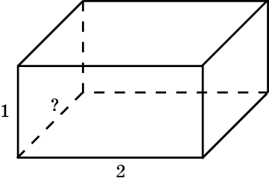
2. Два ребра прямоугольного параллелепипеда, выходящие из одной вершины, равны 1, 2. Объем параллелепипеда равен 6. Найдите третье ребро параллелепипеда, выходящее из той же вершины.

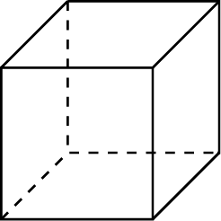
35. Объем куба равен 8. Найдите площадь его поверхности.

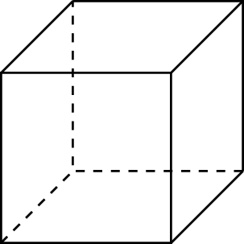
4. Площадь поверхности куба равна 6. Найдите его объем.

5. Два ребра прямоугольного параллелепипеда, выходящие из одной вершины, равны 1, 2. Площадь поверхности параллелепипеда равна 10. Найдите объем параллелепипеда.

6. Два ребра прямоугольного параллелепипеда, выходящие из одной вершины, равны 1, 2. Диагональ параллелепипеда равна 3. Найдите объем параллелепипеда.

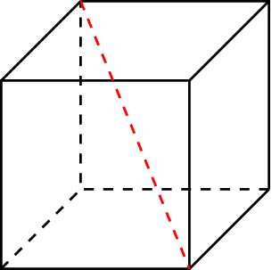
1. Диагональ куба равна . Найдите его объем.

6. Гранью параллелепипеда является ромб со стороной 2 и острым углом 60^{о}. Одно из ребер параллелепипеда составляет с этой гранью угол в 60^{о} и равно 2. Найдите объем параллелепипеда.

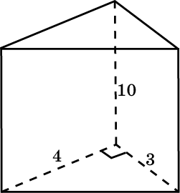
2. Основанием прямой треугольной призмы служит прямоугольный треугольник с катетами 3 и 4, боковое ребро равно 10. Найдите объем призмы.

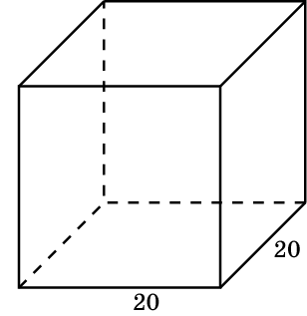
8. Найдите боковое ребро правильной четырехугольной призмы, если сторона ее основания равна 20, а объем равен 4800.

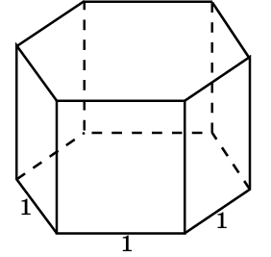
10. Найдите объем правильной шестиугольной призмы, стороны основания которой
равны 1, а боковые ребра - .

4. Основание прямой призмы – ромб, площадь которого равна 1. Площади диагональных сечений равны 3 и 6. Найдите объем призмы.

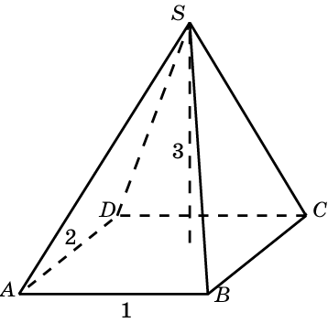
16. Найдите объем пирамиды, высота которой равна 3, а в основании лежит прямоугольник со сторонами 1 и 2.

8. Боковые ребра треугольной пирамиды взаимно перпендикулярны, каждое из них
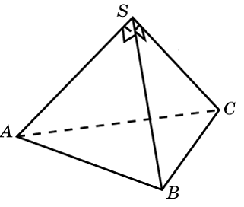
равно 6. Найдите объем пирамиды.

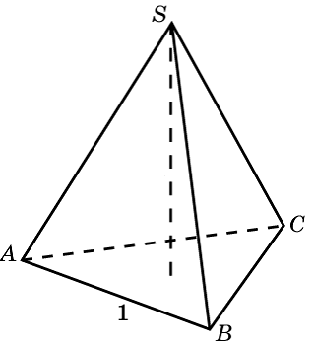
17. Найдите объем правильной треугольной пирамиды, сторона основания которой
равна 1, высота равна .

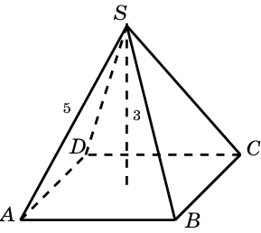
18. В правильной четырехугольной пирамиде высота равна 3, боковое ребро равно 5. Найдите ее объем.

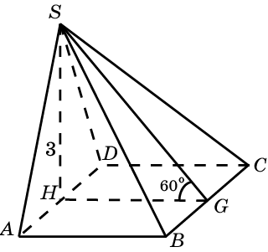
17. Основанием пирамиды служит прямоугольник, одна боковая грань перпендикулярна плоскости основания, а три другие боковые грани наклонены к плоскости основания под углом 60º. Высота пирамиды равна 3. Найдите объем пирамиды.

